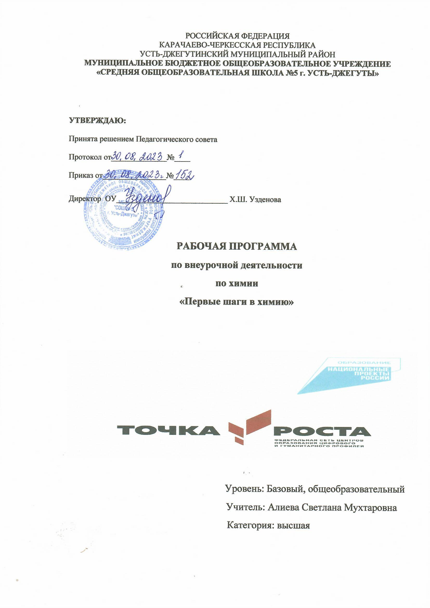

Пояснительная записка
Нормативно – правовая база программы:
Нормативно-правовой базой Программы являются:
• ФЗ «Об образовании в Российской Федерации»;
• Федеральный государственный образовательный стандарт основного общего образования;
• «Гигиенические требования к режиму учебно-воспитательного процесса» СанПиН 2.4.2.2821-10; Постановление от 29 декабря 2010 г. N 189.
Актуальность программы:
Практически каждый ребенок с интересом встречается с новым предметом – химией, предвкушая знакомство с наукой чудес. И это отношение становится основой для познания окружающего мира.
Не увлекаясь высокими теориями, абсолютными понятиями и моделями, без перегрузки, курс «Первые шаги в химию» позволяет занимательно и ненавязчиво внедрить в сознание учащихся представления о возможностях этой науки, ее доступности и значимости для них.
В отличие от других подобных курсов, курс «Первые шаги в химию» не ставит задачей формирования системы химических понятий, знаний и умений, раннего изучения основ химии. Предлагаемый курс ориентирован на знакомство и объяснение химических явлений, часто встречающихся в быту, свойств веществ, которые стоят дома на полках и в аптечке. Химические термины и понятия вводятся по мере необходимости объяснить то или иное явление.
Программа предназначена в качестве курса по выбору естественнонаучного цикла общеинтеллектуального направления для учащихся 5-6 классов, не начавших изучать химию в рамках школьных программ.

Цель и задачи программы:
Цель: формирование фундамента для дальнейшего изучения химии в системном курсе 7-11 классов.
Задачи:
Воспитательные:
- воспитывать интерес к изучению химии;
- воспитывать элементы экологической культуры;
- формировать толерантность, коммуникативную культуру мышления,
умение взаимодействовать в коллективе.
Развивающие:
- развивать память, речь, мышление, внимание;
- формировать умения наблюдать и объяснять химические явления,
происходящие в природе, быту, демонстрируемые учителем;
Обучающие:
-познакомить с первоначальными понятиями химии на экспериментальном и атомно-молекулярном уровне (молекула, атом, чистое вещество и смесь, химический элемент, простые и сложные вещества, знаки химических элементов, формулы оксидов, кислот, солей и оснований);
-формировать умение работать с веществами, выполнять несложные химические опыты, соблюдать правила техники безопасности;
- решать задачи на вычисление массовой доли элемента в веществе, массовой доли растворенного вещества, на смешивание, разбавление и концентрирование растворов;
-уметь определять по составу вещества, к какому классу вещество относится;
- знать основные отличия классов по составу и характерным свойствам.

Формы и виды деятельности учащихся:
Основные виды деятельности учащихся:
- навыки дискуссионного общения;
- опыты;
- игра.
- чтение стихов, сказок, рассказов;
- постановка драматических сценок, спектаклей;
- прослушивание песен и стихов;
- разучивание и исполнение песен;
- организация подвижных игр;
- проведение опытов;
- выполнение физических упражнений, упражнений на релаксацию, концентрацию внимания, развитие воображения;
Организация учебных занятий предполагает, что любое занятие для детей должно стать уроком радости, открывающим каждому ребёнку его собственную индивидуальность и резервные возможности организма, которые обеспечивают повышение уровней работоспособности и адаптивности.
Он не должен быть уроком «заучивания», на котором вместо достижения оздоровительного эффекта создаётся только дополнительная нагрузка. Каждое занятие должно стать настоящим уроком «здравотворчества».

Основная форма организации учебного процесса – наблюдения, эксперимент, эвристическая беседа, практические занятия
Технология обучения – технология проблемного обучения
Особенности программы:
Изучение и химии в образовательных учреждениях основного общего образования направлено на реализацию следующих линий развития обучающихся средствами предмета:
1) Формирование основ научного мировоззрения и физического мышления. Освоение знаний об основных методах научного познания природы, характерных для естественных наук (экспериментальном и теоретическом); физических явлениях; величинах, характеризующих явления; законах, которым явления подчиняются.
2) Проектирование и проведение наблюдения природных явлений с использованием необходимых измерительных приборов. Умение обрабатывать результаты наблюдений или измерений и представлять их в различной форме, выявлять на этой основе эмпирические зависимости; применять полученные знания для объяснения природных явлений, принципов действия отдельных технических устройств, решать физические задачи.
3) Диалектический метод познания природы. Формирование понимания необходимости усвоения физических знаний как ядра гуманитарного образования, необходимости общечеловеческого контроля разумного использования достижений науки и технологий для дальнейшего развития общества и разрешения глобальных проблем.
4) Развитие интеллектуальных и творческих способностей. Умение ставить и разрешать проблему при индивидуальной и коллективной познавательной деятельности.
5) Применение полученных знаний и умений для решения практических задач повседневной жизни. Оценка результатов своих действий, применения ряда приборов и механизмов; обеспечение рационального и безопасного поведения по отношению к себе, обществу, природе
Ожидаемые результаты
Личностными результатами изучения программы являются следующие умения:
Осознавать единство и целостность окружающего мира, возможности его познаваемости и объяснимости на основе достижений науки.
Постепенно выстраивать собственное целостное мировоззрение:
- вырабатывать свои собственные ответы на основные жизненные вопросы, которые ставит личный жизненный опыт;
- учиться признавать противоречивость и незавершённость своих взглядов на мир, возможность их изменения.
Учиться использовать свои взгляды на мир для объяснения различных ситуаций, решения возникающих проблем и извлечения жизненных уроков.
Осознавать свои интересы, находить и изучать в учебниках по разным предметам материал (из максимума), имеющий отношение к своим интересам. Использовать свои интересы для выбора индивидуальной образовательной траектории, потенциальной будущей профессии и соответствующего профильного образования.
Приобретать опыт участия в делах, приносящих пользу людям.
Оценивать жизненные ситуации с точки зрения безопасного образа жизни и сохранения здоровья. Учиться выбирать стиль поведения, привычки, обеспечивающие безопасный образ жизни и сохранение своего здоровья, а также близких людей и окружающих.
Оценивать экологический риск взаимоотношений человека и природы. Формировать экологическое мышление: умение оценивать свою деятельность и поступки других людей с точки зрения сохранения окружающей среды.
Средством развития личностных результатов служит учебный материал и, прежде всего, продуктивные задания учебника, нацеленные на:
- формирование основ научного мировоззрения и физического мышления;
- воспитание убежденности в возможности диалектического познания природы;
- развитие интеллектуальных и творческих способностей.
Метапредметными результатами занятий в кружке« Первые шаги в химию» является формирование универсальных учебных действий (УУД).
Регулятивные УУД:
Самостоятельно обнаруживать и формулировать проблему в классной и индивидуальной учебной деятельности.
Выдвигать версии решения проблемы, осознавать конечный результат, выбирать из предложенных средств и искать самостоятельно средства достижения цели.
Составлять (индивидуально или в группе) план решения проблемы.
Работая по предложенному и (или) самостоятельно составленному плану, использовать наряду с основными средствами и дополнительные: справочная литература, физические приборы, компьютер.
Планировать свою индивидуальную образовательную траекторию.
Работать по самостоятельно составленному плану, сверяясь с ним и целью деятельности, исправляя ошибки, используя самостоятельно подобранные средства.
Самостоятельно осознавать причины своего успеха или неуспеха и находить способы выхода из ситуации неуспеха.
Уметь оценивать степень успешности своей индивидуальной образовательной деятельности.
Давать оценку своим личностным качествам и чертам характера («каков я»), определять направления своего развития («каким я хочу стать», «что мне для этого надо сделать»).
Средством формирования регулятивных УУД служит соблюдение технологии проблемного диалога на этапе изучения нового материала и технология оценивания образовательных достижений (учебных успехов).
Познавательные УУД:
Анализировать, сравнивать, классифицировать и обобщать изученные понятия.
Строить логичное рассуждение, включающее установление причинно-следственных связей.
Представлять информацию в виде конспектов, таблиц, схем, графиков.
Преобразовывать информацию из одного вида в другой и выбирать удобную для себя форму фиксации и представления информации.
Использовать различные виды чтения (изучающее, просмотровое, ознакомительное, поисковое), приемы слушания.
Самому создавать источники информации разного типа и для разных аудиторий, соблюдать правила информационной безопасности.
Уметь использовать компьютерные и коммуникационные технологии как инструмент для достижения своих целей. Уметь выбирать адекватные задаче программно-аппаратные средства и сервисы.
Средством формирования познавательных УУД служит учебный материал и прежде всего продуктивные задания учебника, нацеленные на:
- проектирование и проведение наблюдения природных явлений с использованием необходимых измерительных приборов;
- воспитание убеждённости в возможности диалектического познания природы;
- применение полученных знаний и умений для решения практических задач повседневной жизни.
Коммуникативные УУД:
Отстаивая свою точку зрения, приводить аргументы, подтверждая их фактами.
В дискуссии уметь выдвинуть контраргументы, перефразировать свою мысль (владение механизмом эквивалентных замен).
Учиться критично относиться к своему мнению, уметь признавать ошибочность своего мнения (если оно таково) и корректировать его.
Различать в письменной и устной речи мнение (точку зрения), доказательства (аргументы, факты), гипотезы, аксиомы, теории.
Уметь взглянуть на ситуацию с иной позиции и договариваться с людьми иных позиций.
Средством формирования коммуникативных УУД служит соблюдение технологии проблемного диалога (побуждающий и подводящий диалог) и организация работы в малых группах, а также использование на уроках элементов технологии продуктивного чтения.
Предметными результатами изучения предмета являются следующие умения:
Формирование основ научного мировоззрения и физического мышления:
- различать экспериментальный и теоретический способ познания природы;
- понятие об атомно-молекулярном строении вещества и трёх состояниях вещества.
Проектирование и проведение наблюдения природных явлений с использованием необходимых измерительных приборов:
- оценивать абсолютную погрешность измерения, применять метод рядов;
- проводить измерение силы тяжести, силы упругости, силы трения; наблюдение зависимости давления столба жидкости в зависимости от плотности жидкости и высоты столба жидкости, наблюдение действия выталкивающей силы и её измерение.
Диалектический метод познания природы:
- оперировать пространственно-временными масштабами мира, сведениями о строении Солнечной системы и представлениями о её формировании;
- обосновывать взаимосвязь характера теплового движения частиц вещества и свойств вещества.
Развитие интеллектуальных и творческих способностей
Применение полученных знаний и умений для решения практических задач повседневной жизни .
Программа предусматривает формирование у школьников следующих общеучебных умений и навыков, универсальных способов деятельности и ключевых компетенций:
Познавательная деятельность:
- использование для познания окружающего мира различных естественно-научных методов: наблюдение, измерение, эксперимент, моделирование;
- формирование умений различать факты, гипотезы, причины, следствия, доказательства, законы, теории;
- овладение адекватными способами решения теоретических и экспериментальных задач;
- приобретение опыта выдвижения гипотез для объяснения известных фактов и экспериментальной проверки выдвигаемых гипотез.
Информационно-коммуникативная деятельность:
- владение монологической и диалогической речью, развитие способности понимать точку зрения собеседника и признавать право на иное мнение;
- использование для решения познавательных и коммуникативных задач различных источников информации.
Рефлексивная деятельность:
- владение навыками контроля и оценки своей деятельности, умением предвидеть возможные результаты своих действий;
- организация учебной деятельности: постановка цели, планирование, определение оптимального соотношения цели и средств.
Формы учета оценки планируемых результатов:
- Опрос
- Наблюдение
- Диагностика:
- нравственной самооценки;
- этики поведения;
- отношения к жизненным ценностям;
- нравственной мотивации.
Программа составлена для учащихся 7 классов.
Возрастная группа : 13-14 лет.
Объем часов, отпущенных на занятия: 34 часа
Периодичность : занятия проводятся 1 раз в неделю

Содержание курса
Т-1. Введение (4ч)
Данная тема знакомит с историей открытия науки химии, правилами техники безопасности, лабораторным оборудованием, правилами нагревания.
Т-2. Скучная? Нет, интересная! (16ч)
Это путешествие в микромир, знакомство с понятием атом, молекула; вещество: простое и сложное, свойствами веществ; металлами и неметаллами, великими химиками: М.В.Ломоносовым и Д. И. Менделеевым.
Т-3. Химия на кухне (3ч)
Эта тема проводится в виде игры «Аукцион». Создается временная инициативная группа, которая распределяет детей на группы. Каждой группе дается задание: найти материал о веществах, с которыми встречаемся в повседневной жизни, особенно на кухне, узнать о их применении, придумать рекламу этого вещества.
Т-4. Скорая помощь на дому (5ч)
Здесь ученики приобретают первоначальные навыки проводить эксперимент: выводить пятна, удалять накипь в чайнике и другое.
Т-5. Домашняя аптечка (4ч)
Препараты домашней аптечки, ее комплектация и применение ее содержимого. А также использование средств народной медицины для лечения различных заболеваний. Дети учатся оказывать первую доврачебную помощь.
Т-6. «Широко простирает химия руки свои в дела человеческие…» (2ч)
Данная тема расширяет кругозор учащихся, раскрывает материальные основы окружающего мира, дает химическую картину мира.
КАЛЕНДАРНО - ТЕМАТИЧЕСКОЕ ПЛАНИРОВАНИЕ
№ п/п |  | Тема | Кол-во часов | Дата
 |  |  |  | План | Факт
 |  | Т-1. Введение (4ч) | 1
1 |  | История открытия науки химии (видеофильм) | 1
2 |  | Правила техники безопасности | 1
3 |  | Пр.р.№1 “Знакомство с лабораторным оборудованием, правилами нагревания” | 1
4 |  | Как обнаружить вещество или что такое аналитика | 1
 |  | Т-2. Скучная? Нет, интересная! (16ч)
 | 4 | Путешествие в микромир | 1
 | 5 | Тела и вещества. Свойства веществ. | 1
 | 6 | Путешествие одной капли (о круговороте воды) | 1
 | 7 | Я –лаборант | 1
8 |  | Пр.р.№2 “Изучение свойств воды” | 1
9 |  | Знакомство с химическими элементами – Ме | 1
10 |  | Откуда на меди черный налет? | 1
11 |  | Как удалить ржавчину | 1
12 |  | Пять рассказов о золоте, серебре и других металлах | 1
13 |  | Знакомство с химическими элементами – НЕМе | 1
14 |  | Волшебная сера (видеофильм) | 1
15 |  | А ну- ка, отгадай! (викторины, загадки) | 1
16 |  | Химическое лото | 1
17 |  | Углерод (презентация) | 1
18 |  | Опыты со стеклом | 1
19 |  | Жидкое стекло | 1
20 |  | Закладка опыта «Выращивание кристаллов» | 1
 |  | Т-3. Химия на кухне (3ч)
21 |  | Опыты пищевыми продуктами | 1
22 |  | Карамелизация сахара | 1
23 |  | Глюкоза из крахмала | 1
 |  | Т-4. Скорая помощь на дому (5ч)
24 |  | Как избавиться от мух и комаров? | 1
25 |  | Как удалить пятна? | 1
26 |  | Что такое накипь и как с ней бороться? | 1
27 |  | Основы химической чистки | 1
28 |  | Когда вода не тушит огонь | 1
 |  | Т-5. Домашняя аптечка (4ч)
29 |  | Препараты домашней аптечки. | 1
30 |  | Лекарственные растения. | 1
31 |  | Пр.р.№3” Помоги себе сам” | 1
32 |  | Растения-индикаторы, растения-рудознатцы. | 1
 |  | Т-6. «Широко простирает химия руки свои в дела человеческие…» (2ч)
33 |  | Прошлое, настоящее и будущее. | 1
34 |  | Экологические катастрофы и способы их устранения. | 1

Информационно-методическое обеспечение

Литература и средства обучения
Основная и дополнительная учебная литература
1. Сборник нормативных документов. Химия - М.: Дрофа, 2010
2. Гуревич А.Е., Исаев Д.А., Понтак Л.С. Физика. Химия. 5-6 классы: Учебник для общеобразовательных учебных заведений. - М.: Дрофа, 2011
3. Гуревич А.Е., Исаев Д.А., Понтак Л.С. Преподавание физики и химии в 5-6 классах средней школы. – М.: Просвещение, 2006
4. Юный химик 145 опытов с веществами. Жилин Д.М.2009 ООО «Научные развлечения.
5. Береснева Е.В. Современные технологии обучения химии. Учебное пособие, М., 2004.
6. Васильева П.Д., Кузнецова Н.Е. Обучение химии. СПб, 2003.
7. Верховский В.Н., Смирнов А.Д. Техника химического эксперимента в школе – М.: Просвещение, 1975.
Интернет-ресурсы
http: // www.shkola.edu.ru
http: // school-collection.edu.ru
http: // www.uroki.ru
http: // experiment.edu.ru
http: // him.1september.ru
http: // fcior.edu.ru

«Скажи мне — и я забуду;
покажи мне — и я запомню;
дай мне действовать самому — и я
научусь»
Восточная мудрость

